|  |
| --- |
| PERIGORD Noir - Région LE BUGUE |

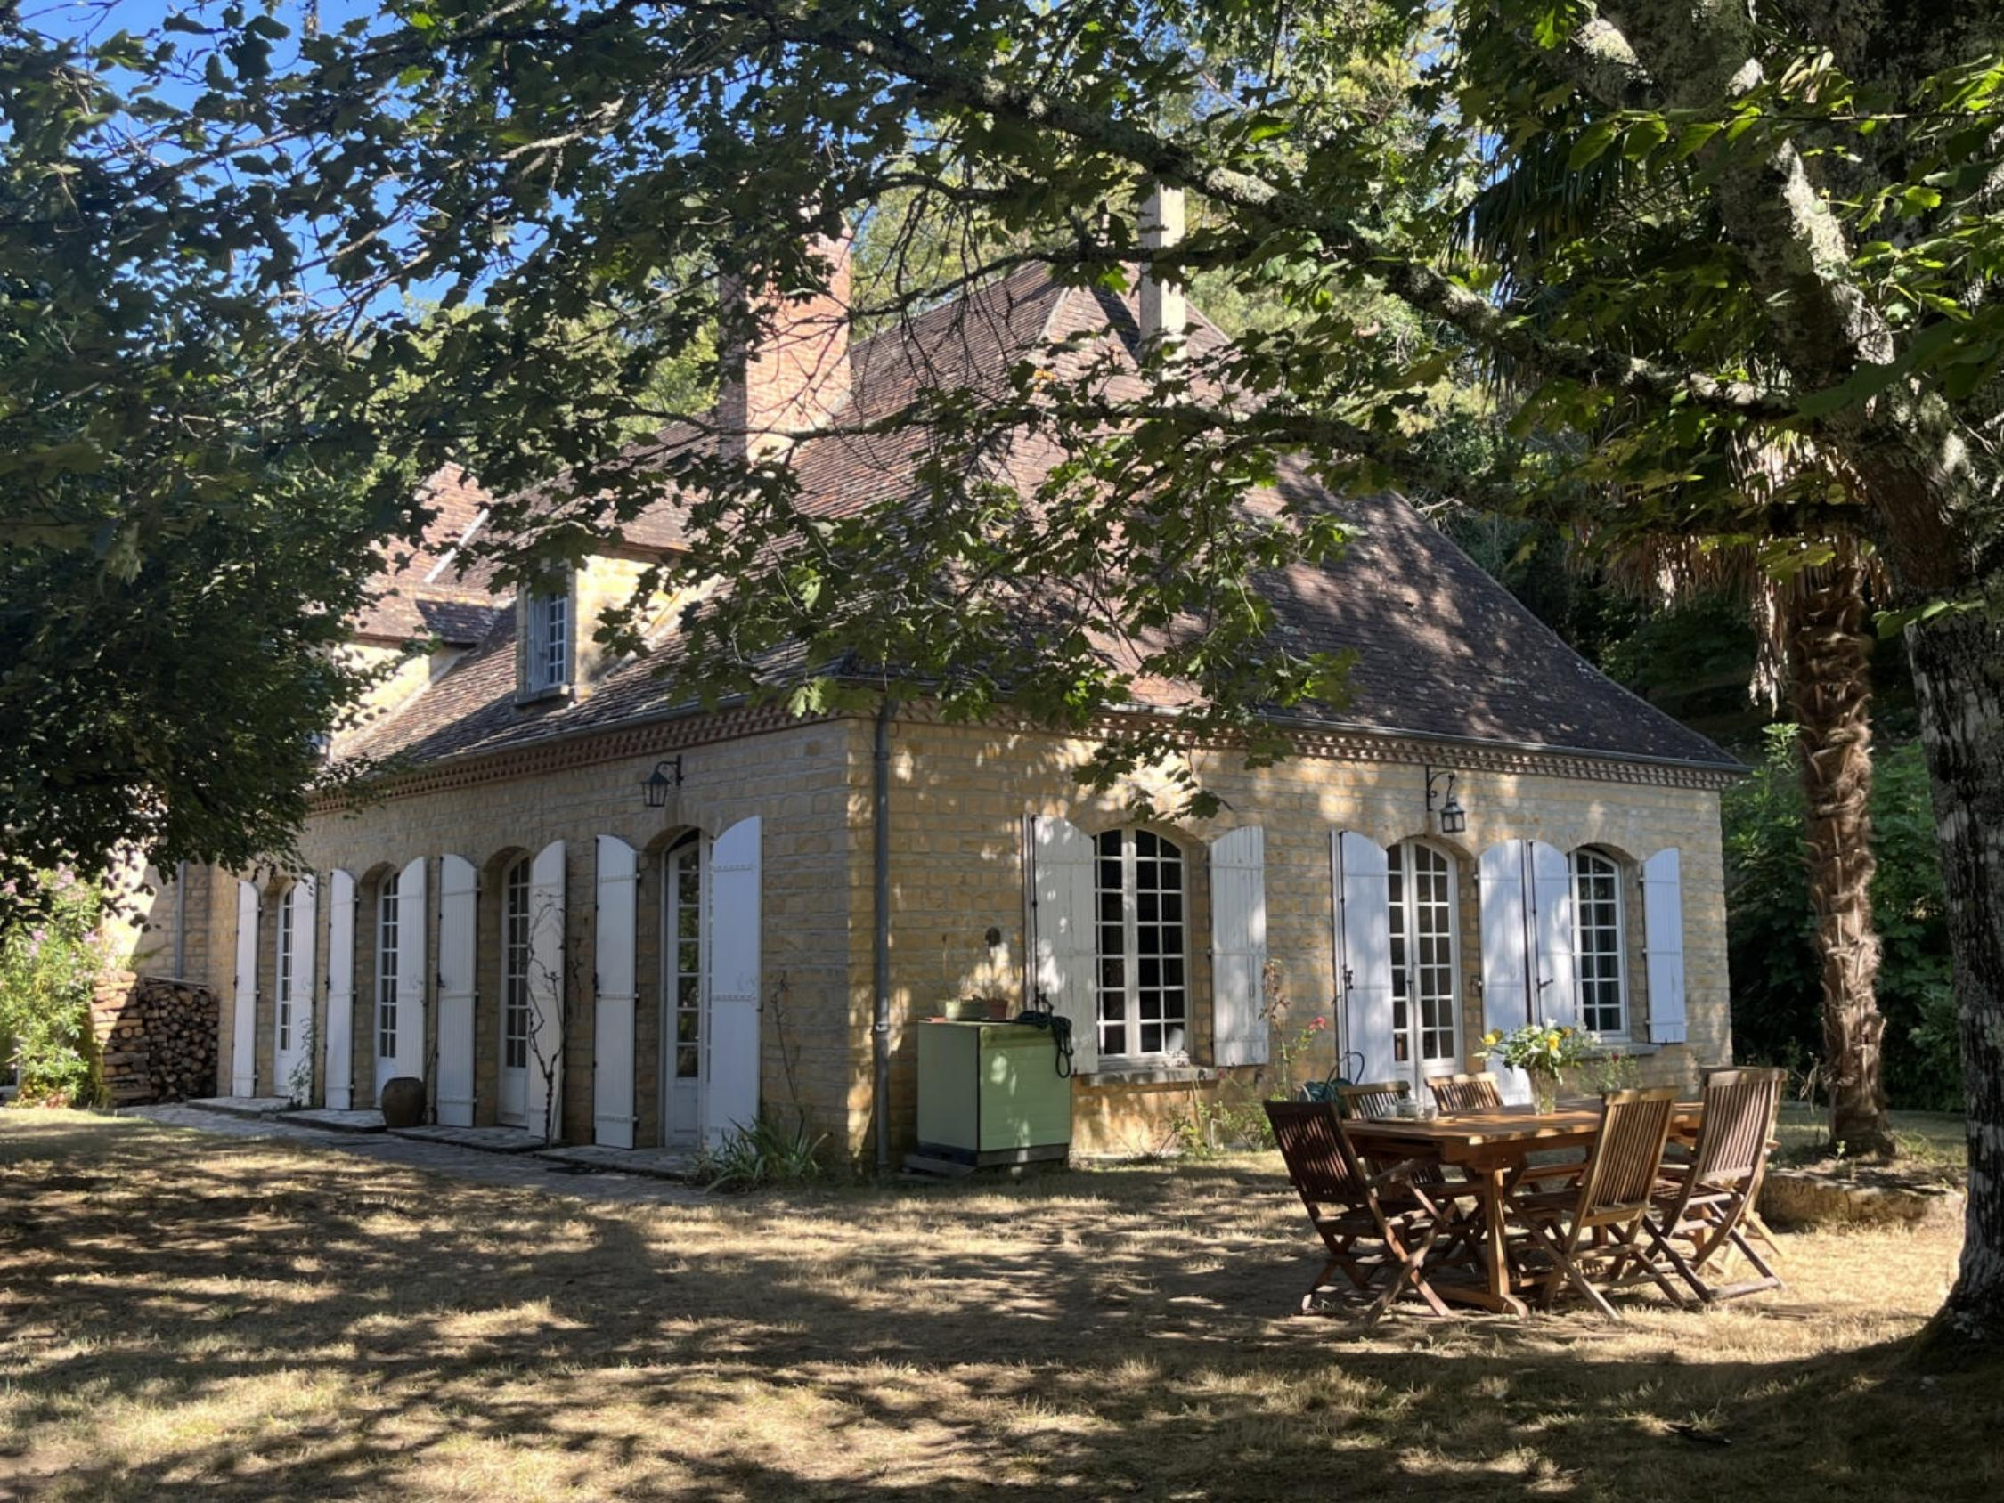

Réf: MP113804

424 000 € honoraires inclus à la charge de l'acheteur.

Cachée dans un écrin de verdure, tout proche du centre du Bugue, sur les hauteurs, grande maison en pierre de plain pied sur plus de 4000 m² de terrain.

|  |  |  |  |  |  |  |
| --- | --- | --- | --- | --- | --- | --- |
| |  |  | | --- | --- | | IMG_6269 | IMG_6316 | | IMG_6318 | IMG_6291 | | IMG_6293 | RBKR6034 | |

|  |  |  |  |  |  |  |
| --- | --- | --- | --- | --- | --- | --- |
| |  |  |  | | --- | --- | --- | | Caractéristiques: | | | | * Type: Maison Ancienne * Mitoyenneté: Aucune | * Etat: A rafraîchir * Surf. hab: 265 m² * Terrain: 4 530 m² * Séjour: 39 m² * Campagne non-isolée | * 4 chambres * 3 s.d.b * 10 pièces * 1 bureau * 1 garage * Cuisine: Indépendante * Chauffage: Fuel | |

|  |  |  |  |  |
| --- | --- | --- | --- | --- |
| |  |  | | --- | --- | | Détails complémentaires: | | | Rez de chaussée:   * Bureau /16 m². * Cave * 4 Chambres / deux de 17 m² chacune, une de 19 m² et une de 22 m². * Couloir * Cuisine / 16 m². * Hall d'entrée / 32 m². * Salon / 39 m². * Salle de bains / 6,6 m². * 2 Salles d'eau de 5 et 6 m² environ. * Terrasse * WC   1er étage:   * Grenier / 200 m² aménageables.   Dépendances:   * Appentis   DPE:   * Consommation énergétique en énergie primaire | DPE (suite):   * Emission de gaz à effet de serre   Chauffage:   * CC Fuel   Equipements divers:   * Double vitrage /survitrage. * Fosse septique   Services:   * Aéroport 45 mn environ. * Autoroute 20 mn. * Calme * Commerces 5 mn. * Dépendance * Ecole * Gare 10 mn. * Hôpital 25 mn. * Internet / ADSL * Plain-pied   Sous Sol:   * Cave   Terrain:   * Cloturé * Piscine /piscinable. | |

|  |  |  |  |  |  |  |  |  |
| --- | --- | --- | --- | --- | --- | --- | --- | --- |
| |  |  | | --- | --- | | Consommations énergétiques: | | |  |  | |  |  | |  |  | |

**Agent responsable du dossier**: Monsieur Ludovic MONS

E-mail: mperigord@wanadoo.fr

Mobile: 0672150964

Les informations sont données à titre informatif et non contractuel.